# **I San José 2025**

**MT-50154** - Web: <https://viaje.mt/nnwwm>

**4 días y 3 noches**

Desde $339 USD | DBL + 279 IMP

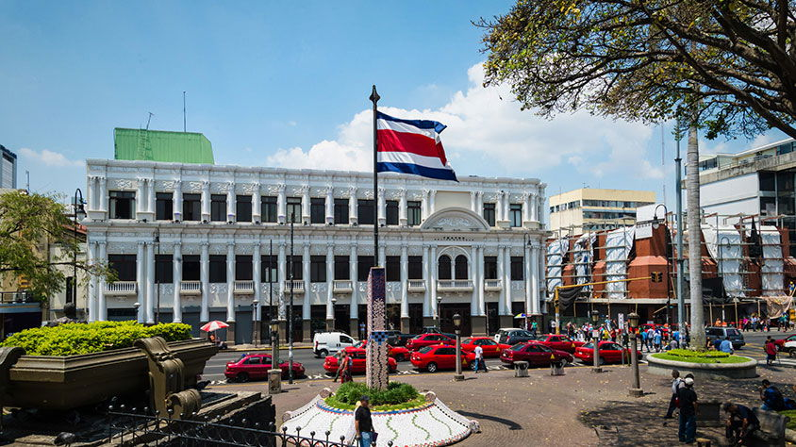

**Incluye vuelo con**

|  |
| --- |
|  |

#### **I SALIDAS**

**SALIDAS 2025**  
Sábados a Martes

#### **I PAISES**

Costa Rica.

#### **I CIUDADES**

San José.

#### **I ITINERARIO**

**DíA 01. San José**

Cita en el aeropuerto de la Ciudad de México para abordar el vuelo con destino a la ciudad de San José. iexcl;Bienvenidos a Costa Rica! Uno de nuestros representantes le estará esperando en el Aeropuerto Internacional para trasladarlos al Hotel seleccionado. Durante el viaje de aproximadamente 20 minutos tendrán la posibilidad de revisar el itinerario y consultar acerca de las actividades que realizaremos en los siguientes días.. Alojamiento.

**DíA 02. San José**

Este día libre está a su disposición en San José la meseta central de nuestro país Alojamiento.

**DíA 03. San José**

Este día libre está a su disposición en San José la meseta central de nuestro país. Alojamiento.

**DíA 04. San José**

Este día tenemos programado su traslado hasta el aeropuerto Internacional Juan Santamaría para tomar el vuelo de regreso.

**\*\*El itinerario puede sufrir modificaciones por causa de fuerza mayor y ajena a Mega Travel como paros, huelgas, bloqueos, retrasos de líneas aéreas\*\***

#### **I TARIFAS**

|  |  |  |  |  |  |  |
| --- | --- | --- | --- | --- | --- | --- |
| **CATEGORíA** | **HOTEL** | **DBL** | | **TPL** | **SGL** | **MNR** |
| Turista | Hotel Park Inn by Radisson | | $ 379 | $ 349 | $ 579 | $ 279 |
| Turista | Hotel Hilton Garden Inn Santa Ana | | $ 419 | $ 379 | $ 669 | $ 279 |
| Turista | Hotel Wyndham Garden Escazú | | $ 399 | $ 359 | $ 619 | $ 269 |
| Turista | Hotel Holiday Inn Express Forum | | $ 409 | $ 369 | $ 639 | $ 269 |
| Turista | Hotel Sleep Inn | | $ 339 | $ 309 | $ 499 | $ 179 |

**IMPUESTOS Y SUPLEMENTOS**

|  |  |
| --- | --- |
| Impuestos Aéreos | $ 279 |

- Precios indicados por persona en USD - Los precios cambian constantemente, así que te sugerimos la verificación de estos, y no utilizar este documento como definitivo. - Los precios están sujetos a disponibilidad

#### **I HOTELES**

|  |  |  |  |
| --- | --- | --- | --- |
| **HOTELES PREVISTOS O SIMILARES** | | | |
| **HOTEL** | **CIUDAD** | **TIPO** | **PAIS** |
| Hotel Park Inn by Radisson | San José | Turista | Costa Rica |
| Hotel Hilton Garden Inn Santa Ana | San José | Turista | Costa Rica |
| Hotel Wyndham Garden Escazú | San José | Turista | Costa Rica |
| Hotel Holiday Inn Express Forum | San José | Turista | Costa Rica |
| Hotel Sleep Inn | San José | Turista | Costa Rica |
| ésta es la relación de los hoteles utilizados más frecuentemente en este circuito. Reflejada tan sólo a efectos indicativos, pudiendo ser el pasajero alojado en establecimientos similares o alternativos | | | |

**Precios vigentes hasta el 30/03/2025**

#### **I EL VIAJE INCLUYE**

● Boleto de avión con Volaris Guadalajara – San José – Guadalajara.

● 03 noches de alojamiento en hotel a elegir en San José.

● Desayuno diario

● Traslados aeropuerto – hotel – aeropuerto en servicio privado

#### **I EL VIAJE NO INCLUYE**

● Servicios, excursiones o comidas no especificadas.

● Gastos personales.

● Propinas a mucamas, botones, guías, chóferes.

#### **I NOTAS**

**NOTAS IMPORTANTES**

Los precios están sujetos a disponibilidad.

Servicios no utilizados no son reembolsables.

**POLÍTICAS DE CONTRATACIÓN Y CANCELACIÓN**

<https://cdn.mtmedia25.com/contratos/contratoadhesion-astromundo-20241002.pdf>

**Precios indicados en USD, pagaderos en Moneda Nacional al tipo de cambio del día.**

**Los precios indicados en este sitio web, son de carácter informativo y deben ser confirmados para realizar su reservación ya que están sujetos a modificaciones sin previo aviso.**

#### **VISA**

**COSTA RICA**

**REQUISITOS PARA INGRESAR A COSTA RICA:**

1. Uso de mascarilla en algunos lugares.